Министерство образования и молодежной политики Свердловской области



ГАПОУ СО «Екатеринбургский колледж транспортного строительства»

Отчёт по программе «**Практическое занятие 9**»

Выполнил: Абдулазимов Руслан Эльданиз оглы

Группа: ПР-24

Преподаватель: Мирошниченко Г.В

2023

**Задание 1:**



**Входные**

3 переменных строкового типа. И Int.

**Выходные данные**

Строка

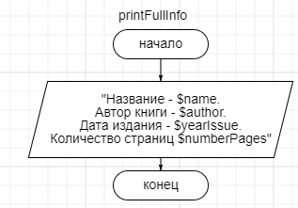**Блок-схема (Book)**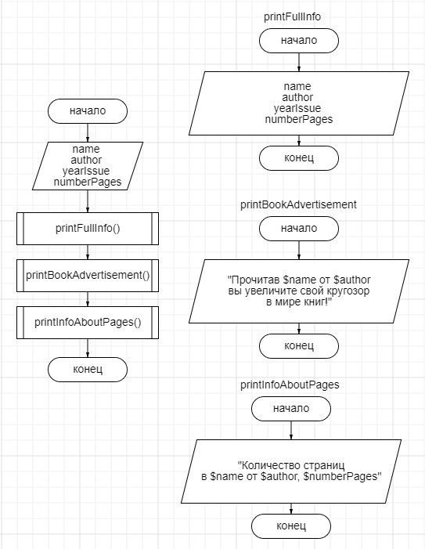

**Листинг программы**

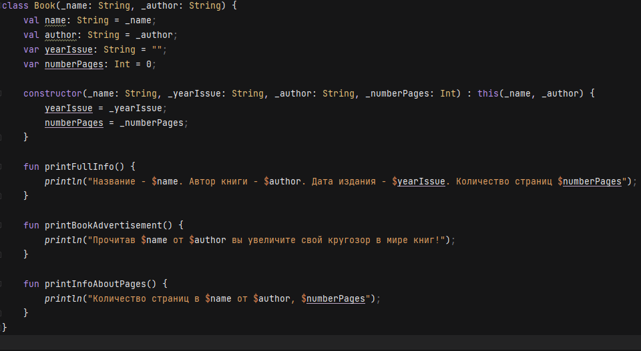

**Тестовые ситуации**

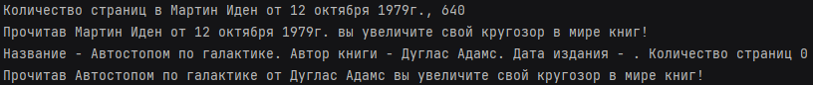**Вывод**

Создал первый мой класс. Объявил конструктор, свойства и методы.

**Задание 2:**



**Входные данные**

Два String. Два Int

**Выходные данные**

Строка

**Блок-схема**

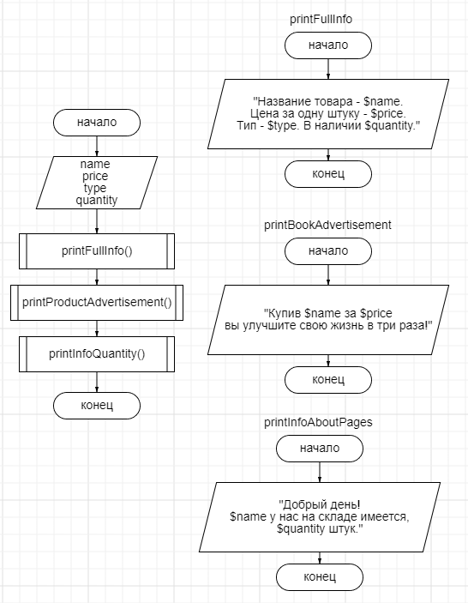

**Листинг программы**

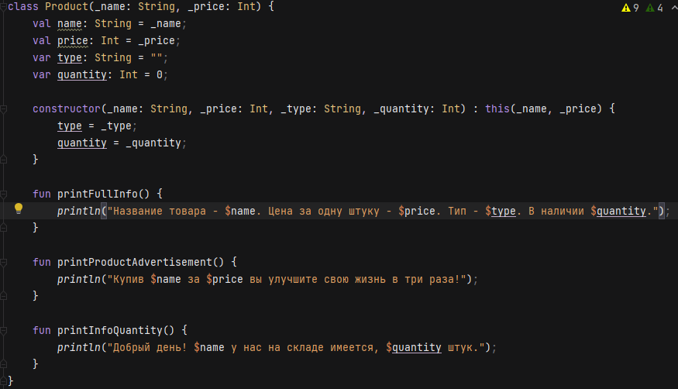

**Тестовые ситуации**

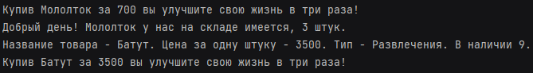

**Вывод**

Объявил конструктор, свойства и методы.

**Входные данные**

Три String. Три Int

**Выходные данные**

Строка

**Блок-схема (Magazine)**

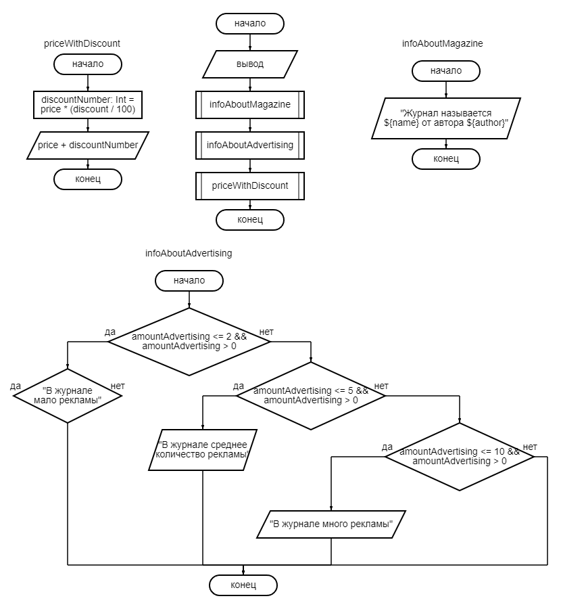

**Листинг программы**

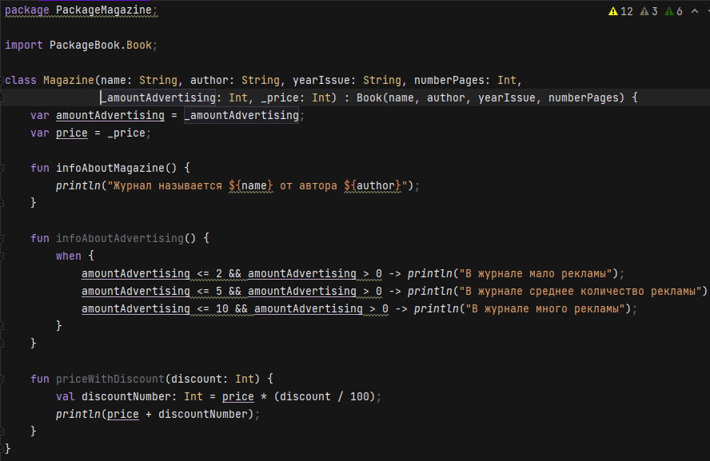

**Вывод**

Объявил пакет с классом.

**Входные данные**

Три String. Два Int

**Выходные данные**

Строка

**Блок-схема (Comic)**



**Листинг программы**



**Вывод**

Объявил пакет с классом.